LAPORAN MAGANG

ANALISIS PENGARUH PENAMBAHAN BAHAN BAKAR GAS TERHADAP OPERASIONAL PRODUKSI HEAT RECOVERY STEAM GENERATOR (HRSG)
DI PT. PUPUK INDONESIA ENERGI GRESIK JAWA TIMUR

Disusun Oleh :

HABIB MUDHOFIR HARIRI (2011510178)

PROGRAM STUDI MANAJEMEN REKAYASA UNIVERSITAS INTERNASIONAL SEMEN INDONESIA GRESIK
2021

LAPORAN MAGANG

ANALISIS PENGARUH PENAMBAHAN BAHAN BAKAR GAS TERHADAP OPERASIONAL PRODUKSI HEAT RECOVERY STEAM GENERATOR (HRSG) DI PT. PUPUK INDONESIA ENERGI GRESIK JAWA TIMUR

Disusun Oleh:

HABIB MUDHOFIR HARIRI (2011510178)

JURUSAN MANAJEMEN REKAYASA UNIVERSITAS INTERNASIONAL SEMEN INDONESIA
GRESIK 2021

UISI
Laporan Magang Tanggal 26 Agustus s/d 26 September 2019
Di PT. Pupuk Indonesia Energi, Gresik

LEMBAR PENGESAHAN LAPORAN MAGANG
DI PT PUPUK INDONESIA ENERGI, ENGINEERING PROSES
(Periode: 26 Agustus 2019 s.d 26 September 2019)

Disusun Oleh:

Habib Mudhofir Hariri 2011510178

Mengetahui,  Kepala Departemen Manajemen Rekayasa UISI  Izzati Winda Murti, S.T., M.T. NIP. 8916240 | Menyetujui,  Dosen Pembimbing  Qurrotin A’yunina .M.O.A, S.T.,M.S. NIP. 9017248

Gresik, 25 September 2019

PT. PUPUK INDONESIA ENERGI

Mengetahui,  Head of Plant Manager.  (Hisar Desmon Yosua) | Menyetujui,  Pembimbing Lapangan  (Syafiqun Nizar Syahir)

ii

KATA PENGANTAR

Segala puji dan syukur kami panjatkan kepada Allah SWT yang telah melimpahkan rahmat dan hidayah-Nya, sehingga kami dapat menyelesaikan KP (Kerja Praktik) pada tahun 2019 yang berjudul “Analisis Pengaruh Penambahan Bahan Bakar Gas terhadap Operasional Produksi Heat Recovery Steam Generator (HRSG) di PT Pupuk Indonesia Energi, Gresik, Jawa Timur”. Dalam kerja praktik kami kali ini bertujuan untuk menerapkan ilmu pengetahuan yang diperoleh selama perkuliahan ke dalam dunia kerja yang sesungguhnya.
Kerja Praktik (KP) ini tidak akan terselesaikan tanpa bantuan dari berbagai pihak. Oleh sebab itu pada kesempatan ini penyusun mengucapkan terima kasih kepada semua pihak yang telah membantu penelitian kami.Ucapan terima kasih, kami ucapkan kepada :
- Allah SWT, atas segala kemudahan yang diberikan kepada kami semua khususnya anggota kelompok selama pelaksanaan Kerja Praktik (KP) di PT. PI ENERGI.
- Kedua orang tua kami yang telah mendoakan kami terutama ketikapelaksanaan Kerja Praktik.
- Ibu Izzati Winda Murti, S.T., M.T. selaku Kepala Departemen Manajemen Rekayasa.
- Ibu Qurrotin A’yunina .M.O.A, S.T.,M.S. selaku Dosen Pembimbing Kerja Praktik.
- Kepala departemen pusat pelatihan PT. PI ENERGI.
- Bapak Syafiqun Nizar Syahir selaku Pembimbing lapangan PT. PIENERGI
- Bapak Hisar Desmon Yosua selaku Plant Manager Kerja GGCP di PT. PI ENERGI
- Semua pihak di PT. PI ENERGI
Kami menyadari sepenuhnya bahwa didalam laporan Kerja Praktek (KP) ini masih terdapat banyak kelemahan dan kekurangannya. Hal ini disebabkan karena

adanya keterbatasan waktu dan ilmu yang kami miliki. Namun demikian, tidak mengurangi maksud kami untuk selalu berusaha menyelesaikan laporan ini sebaik mungkin. Semoga laporan kami kali ini dapat bermanfaat untuk masyarakat umum.

Gresik , 25 September 2019

Penulis

DAFTAR ISI

HALAMAN PENGESAHAN 2

LEMBAR PENGESAHAN 2

KATA PENGANTAR 3

DAFTAR ISI 5

DAFTAR GAMBAR 7

DAFTAR TABEL 8

LAMPIRAN 9

BAB I PENDAHULUAN 10
  - Latar Belakang 10
  - Tujuan dan Manfaat 11
    - Tujuan Umum 11
    - Tujuan Khusus 11
    - Manfaat 12
  - Metodologi Pengumpulan Data 12
  - Waktu dan Tempat Pelaksanaan Magang 13

BAB II PROFIL PT. PUPUK INDONESIA ENERGI 14
  - Sejarah dan Perkembangan PT Pupuk Idonesia Energi. 14
  - Visi dan Misi PT Pupuk Indonesia Energi 15
  - Lokasi PT Pupuk Indonesia Energi 15
2.3 Struktur Organisasi PT Pupuk Indonesia Energi 16

BAB III TINJAUAN PUSTAKA 18
  - Pengertian Heat rocovery Steam Generator (HRSG) 18
  - Bagian – Bagian Utama Heat Recovery Steam Generator (HRSG) 19
  - Jenis Heat rocovery steam generator (HRSG) 22
  - Prinsip Kerja 22
  - Konstruksi dan Tata Letak HRSG 23

BAB IV PEMBAHASAN 30
  - Metodologi Penelitian 30

    - Pengolahan Data 30
    - Pembahasan 34
    - Penutup 34
  - Analisa Data dan Pembahasan 36
  - Kegiatan Magang 37
  - Jadwal Magang 37

BAB V PENUTUP 38
  - Kesimpulan 38
  - Saran 38

DAFTAR PUSTAKA 40

LAMPIRAN 41

DAFTAR GAMBAR

Gambar 2. 1 Struktur Organisasi PT. Pupuk Indonesia Energi 9
Gambar 3. 1 Pusat Listrik Tenaga Gas dan Uap (PLTGU) 10
Gambar 3. 2 Diagram flow PLTG dengan HRSG Single Pressure 14
Gambar 3. 3 Prinsip Sirkulasi Alami (Natural Circulation) 17
Gambar 3. 4 HRSG sirkulasi alami (aliran gas mendatar) 18
Gambar 3. 5 Prinsip Sirkulasi Paksa (Forced Circulation) 19
Gambar 3. 6 HRSG dengan aliran gas vertikal 20
Gambar 3. 7 HRSG dengan tekanan tunggal (single pressure) 21
Gambar 3. 8 HRSG dengan dua tingkat tekanan (dual pressure) 22
Gambar 3. 9 Diagram HRSG Multi Pressure 23
Gambar 3. 10 HRSG dengan burner bantu 24
Gambar 4. 1 Alur metodologi penelitian 30
Gambar 4. 2 Hasil Produksi LOAD GTM, LOAD HRSG No Firing dan LOAD HRSG Firing 31

DAFTAR TABEL

Tabel 4. 1 Hasil LOAD GTG, LOAD HRSG NO Firing dan LOAD HRSG Firing 26
Tabel 4. 2 Jadwal Magang 32
LAMPIRAN
Lampiran 1 Struktur Organisasi Pada Perusahaan PT. Pupuk Indonesia Energi 36
Lampiran 2 Hasil pengolahan data pada LOAD GTG, LOAD HRSG NO Firing
dan LOAD HRSG Firing 37
Lampiran 3 Hasil produksi antara LOAD GTG (MW), LOAD HRSG No Firing (TON), dan LOAD HRSG Firing (TON) dalam bentuk grafik 38
Lampiran 4 Komponen Gas Turbin Generator (GTG) dan Komponen Heat Recovery Steam Generator (HRSG) di PT Pupuk Imdonesia Energi 39

BAB I PENDAHULUAN

  - Latar Belakang
Angka pembangunan industi di indonesia semakin tinggi. Salah satunya PT. Pupuk Indonesia (persero), yang sekarang sedang melakukan penambahan unit produksi untuk mensuplai pupuk yang ada di indonesia. Dari pembangunan yang dilakukan, maka industri baru tersebut akan memerlukan sumber energi yang banyak terutama di bidang kelistrikan dan produksi. Maka dari itu PT. Pupuk Indonesia Energi ini bertujuan untuk pensuplai sumber energi yang di perlukan. Proyek pertama dari perusahaan ini terletak di gresik yang bertempat di PT. Petrokimia Gresik.
Pembangkit yang digunakan dalam perusahaan ini antara lain adalah Gas Turbin Generator (GTG). Dari proses pembakaran yang ada di GTG tersebut akan menghasilkan panas buang yang tinggi. Dari panas tersebut bisa di gunakan untuk sebagai sumber panas dari Heat Recovery Steam Generator (HRSG). Jenis dari HRSG ini ada 2 antara lain unfired dan fired.
Manajemen Rekayasa merupakan disiplin ilmu yang mengkombinasikan antara ilmu manajemen dan keteknikan. Pembelajaran dalam Departemen Manajemen Rekayasa berorientasi pada ilmu manajemen, bisnis, perancangan produk, teknologi, perencanaan proyek, sistem dan proses manufaktur serta dasar-dasar semua dari ilmu keteknikan. Departemen Manajemen Rekayasa juga berfokus pada inovasi dan pengembangan produk di dalam semua sektor industri, mulai dari hulu perencanaan awal industri, proses produksi dan tahap akhir hilir pemasaran.
Dari uraian diatas dan permasalahan yang dapat ditemui dalam lingkungan kerja dan sistem kerja di PT. Pupuk Indonesia Energi maka kami sebagai Mahasiswa Manajemen Rekayasa ingin menambah wawasan terkait aplikasi dari ilmu – ilmu yang telah dipelajari di perkuliahan. Diharapkan dapat membantu mengatasi permasalahan yang terjadi dengan cara menganalisa pengaruh penambahan bahan

bakar gas terhadap performansi pada unit HRSG.

Tujuan dan Manfaat

Tujuan dilaksakannya magang di PT. Pupuk Indonesia Energi inidibagi menjadi 2 (dua), yaitu tujuan umum dan tujuan khusus. Tujuan dari kerja praktik ini adalah dapat dijabarkan sebagai berikut:

Tujuan Umum

      - Pengalaman kerja langsung di tempat kerja.

      - Kesempatan untuk memperdalam praktik kerja dari pengetahuan dan keterampilan yang telah diperoleh selama berada diperkuliahan.
      - Kesempatan mempelajari dan turut serta dalam melaksanakan kegiatan sehari-hari dalam kegiatan perusahaan atau industri.
      - Terampil dalam berkomunikasi dan bekerja dalam tim didunia kerja.

      - Memenuhi beban Satuan kredit Semester (SKS) yang harus ditempuhsebgai persyaratan akademis Departemen Manajemen Rekayasa UISI.

Tujuan Khusus

      - Untuk memenuhi beban satuan kredit semester (SKS) yang harus ditempuh sebagai persyaratan akademis di Departemen ManajemenRekayasa UISI.
      - Melakukan riset, pengambilan data, dan menganalisa permasalahan pada perusahaan jasa yang berhubungan dengan teknik perencanaan dan penanganan proyek.
      - Mengetahui proses bisnis produksi listrik dan steam di PT. Pupuk Indonesia Energi.
      - Mengaplikasikan ilmu sesuai permasalahn yang diperoleh dalam lingkungan kerja maupun sistem kerja pada saat Kerja Praktik di PT Pupuk Indonesia Energi.

Manfaat

Manfaat dari pelaksanaan magang adalah sebagai berikut:

Bagi Perguruan Tinggi
Perguruan tinggi dapat membina jaringan dengan institusi tempat magang dalam upaya meningkatkan keterkaitan dan kesepadanan antara substansi akademik dengan pengetahuan dan keterampilan sumber daya manusia yang dibutukan dalam pembangunan masyarakat.

Bagi Perusahaan

        - Hasil analisa dan penelitian yang dilkukan selama magang dapat menjadi bahan masukan bagi perusahaan untuk menentukan kebijakan perusahaan pada masa yang akan datang.
        - Perusahaan dapat melibatkan mahasiswa magang dalam membantu proses kerjanya.
        - Menciptakan kerjasama yang saling menguntungkan dan bermanfaat antara perusahaan tempat magang dan universitas.

Bagi Mahasiswa

  - Mendapatkan keterampilan untuk melaksanakan program kerja pada perusahaan dan pengalaman dalam menghadapi permasalahan di dunia kerja.
  - Mendapatkan bahan untuk penulisan karya tulis ilmiah.

  - Mendapatkan pengalaman bekerja sesuai dengan topik yang diteliti di PT Pupuk Indonesia Energi.

1.3 Metodologi Pengumpulan Data

Metodologi pengumpulan data yang dilakukan dalam pelaksanaan magang ini, yaitu:

Observasi

Observasi atau pengamatan lapangan yang dilakukan dalam kegiatan magang ini yaitu menggunakan observasi partisipatif, yang mana peserta

magang terlibat langsung dalam kegiatan sehari-hari Unit Kerja Produksi. Serta terjun langsung ke lokasi pabrik untuk melihat pola operasi produksi dan operasi Heat Recovery Steam Generator (HRSG) sehingga pemahaman data yang diperoleh sesuai dengan aktivitas nyata.

Interview

Interview atau wawancara dilakukan melalui percakapan dengan pembimbing maupun staff dari Unit Kerja Dep Operasional dengan maksud mendapatkan data sekunder tentang hal-hal yang berkaitan dengan Unit Kerja Produksi.

Penggunaan Dokumen

Studi pustaka ini didapatkan dari literatur, buku dan kajian pustaka yang berkaitan dengan perhitungan data dan pola operasi sistem. Dokumen yang digunakan yaitu berupa laporan-laporan dan dokumen-dokumen yang berkaitan dengan kajian teknis maupun manajerial dari Unit Kerja Dev Engineering, Dep Operasional.

1.4 Waktu dan Tempat Pelaksanaan Magang Lokasi: PT. Pupuk Indonesia Energi, Gresik.
Komplek pabrik III PT. Petrokimia Gresik, Desa Roomo, Kecamatan manyar, Kabupaten Gresik (61151) Jawa Timur – Indonesia.
Waktu: 26 Agustus – 26 September 2019
Unit Kerja Tempat Pelaksanaan Magang:
Magang dilakukan di : PT. Pupuk Indonesia Energi, Gresik Gas Cogeneration Plant (GGCP), Gresik.
Departemen : Operation Division
Unit Kerja : Pengendalian operasional

BAB II

PROFIL PT. PUPUK INDONESIA ENERGI

  - Sejarah dan Perkembangan PT Pupuk Idonesia Energi.

PT Pupuk Indonesia Energi atau PI Energi didirikan pada tanggal 18 Agustus 2014, sebagai Perusahaan yang bergerak dalam bidang industri penghasil energi untuk seluruh anak perusahaan yang bernaung di dalam kelompok usaha PT Pupuk Indonesia (persero) yang bergerak dibidang industri pupuk dan agrokimia. PT Pupuk Indonesia (persero) bersama – sama dengan anak perusahaan yaitu PT Petrokimia Gresik, PT Pupuk Kujang Cikampek, PT Pupuk Kalimantan Timur, PT Pupuk Iskandar Muda, PT Pupuk Sriwidjaja Palembangdan Rekayasa Industri mendirikan PI Energi untuk memproduksi dan mensuplai energi dan utilitas ke perusahaan
– perusahaan di lingkungan kelompok usaha PIHC pada khususnya. Prosentase kepemilikan saham terbesar dimiliki PT Pupuk indonesia (persero) sebesar 60%, PT Petrokimia Gresik sebesar 10%, PT Pupuk Kujang Cikampek sebesar 5%, PT Pupuk Kalimantan Timur sebesar 10%, PT Pupuk Iskandar Muda sebesar 5%, PT Pupuk Sriwidjaja Palembang sebesar 7% dan Rekayasa Industri sebesar 3%. Gresik Gas Cogeneration Plant (GGCP) proyek pertama ada di gresik yang bertempat di kawasan PT Petrokimia Gresik.
Perusahaan ini sudah berumur 5 tahun dengan lama produksi masih berumur 2 tahun. Di usia yang terbilang masih kecil ini, PT PI Energi sudah memulai proses akuisisi PT Rekayasa Industri Daya Mamuju yang bertepat pada tanggal 18 Agustus 2017. Perusahaan ini sudah menjadi bagian dari proses pembuatan pupuk yang nantinya akan menyuplai petani yang ada di seluruh Indonesia. Melewati semua hambatan yang telah terjadi di berbagai sudut, kami tetap teguh memegang komitmen dan dedikasi kepada seluruh mitra dan pelanggan kami di sektor eneargi.

PT. PI Energi memandang berbagai peluang di masa yang akan datang dengan penuh optimisme. Pupuk Indonesia Energi akan terus berkiprah memberikan pelayanan yang dibutuhkan bagi pembangunan dan pertumbuhan di Indonesia, dengan menjadi penyuplai energi yang terintegresi di lingkungan Pupuk Indonesia holding company pada khususnya, dan industri energi pada umumnya.

Visi dan Misi PT Pupuk Indonesia Energi

    - Visi

Menjadi perusahaan energi dan utilitas terintegrasi kelas dunia untuk menunjang bisnis utama PT. Pupuk Indonesia (persero) beserta anak perusahaannya

Misi

      - Melakukan usaha dalam bidang penyediaan energi dan utilitas.

      - Memberikan nilai tambah bagi stakeholders

      - Mengutamakan keselamatan dan kesehatan kerja serta menjaga pelestarian lingkungan hidup dalam setiap kegiatan operasional.
      - Memberikan kontribusi terhadap ketahanan energi nasional.

Lokasi PT Pupuk Indonesia Energi

PT. Pupuk Indonesia Energi ini memiliki kantor pusat di Gedung Petrokimia Gresik Lantai 3 yang berlokasi di Jl. Tanah Abang 3 No. 16, Jakarta Pusat (10160) Jawa Barat – Indonesia. Telp. (62 – 21) 3446678, Fax (62 – 21) 3452609, E-mail : info@pi-energi.com. Gresik Gas Cogeneration Plant (GGCP) berlokasi di komplek pabrik III PT Petrokimia Gresik, Desa Roomo, Kecamatan manyar, Kabupaten Gresik (61151) Jawa Timur – Indonesia. Lokasi ini terletak di dalam kawasan perusahaan PT. Petrokimia Gresik, hal tersebut untuk memudahkan distribusi hasil energi dari prosesproduksi.

Struktur Organisasi PT Pupuk Indonesia Energi

Struktur organisasi adalah struktur yang menunjukkan sistem kepemimpinan serta alur tanggung jawab bagi setiap bagian struktur.
Struktur organisasi di PT. Pupuk Indonesia Energi ini berbentuk garis dan staf. Pada struktur organisasi, kekuasaan tertinggi terletak induk perusahaan yaitu, PT. Pupuk Indonesia. PT. PI Energi dipimpin oleh satu Direktur utama dan empat orang Dewan Direksi. Pertanggung jawaban Dewan ini adalah kepada PT. Pupuk Indonesia, sedangkan penggarisan kebijaksanaan perusahaan selalu dilaksanakan atas persetujuan Dewan Direksi (Direktur Utama dan Direktur).
Pengelompokan struktur organisasi berdasarkan tugas dan wewenang di PT. PI Energi adalah sebagai berikut:
    - Dewan Komisaris

Dewan Komisaris dipilih dalam Rapat Umum Pemegang Saham (RUPS). Jabatan ini memiliki tugas sebagai dewan pengarah atau steering committee dan tempat konsultasi bagi Direktur dalam mengambil keputusan.
    - Dewan Direksi
Dewan Direksi terdiri dari Direktur Utama dan dua orang Direktur, yaitu:
      - Direktur Utama
Bertanggung jawab terhadap seluruh aktivitas jalannya perusahaan.
      - Direktur Operasional
Bertanggung jawab terhadap masalah pemasaran dan operasiomal perusahaan.
      - Direktur Keuangan
Bertanggung jawab terhadap masalah-masalah keuangan perusahaan.

UISI
Laporan Magang Tanggal 26 Agustus s/d 26 September 2019

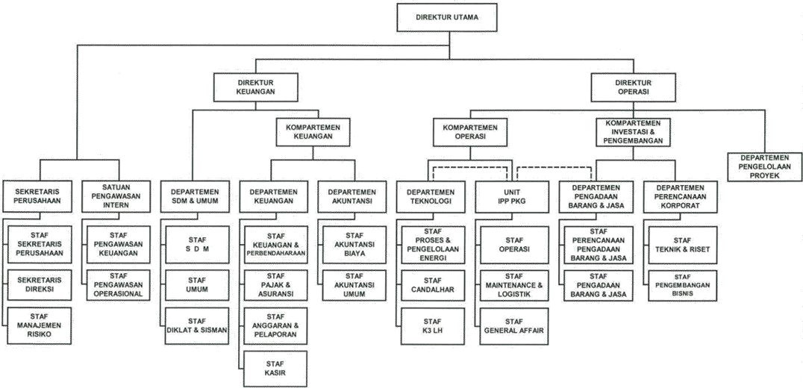
Di PT. Pupuk Indonesia Energi, Gresik

Gambar 2. 1 Struktur Organisasi PT. Pupuk Indonesia Energi

Sumber : PT. Pupuk Indonesia Energi

BAB III TINJAUAN PUSTAKA

  - Pengertian Heat rocovery Steam Generator (HRSG)

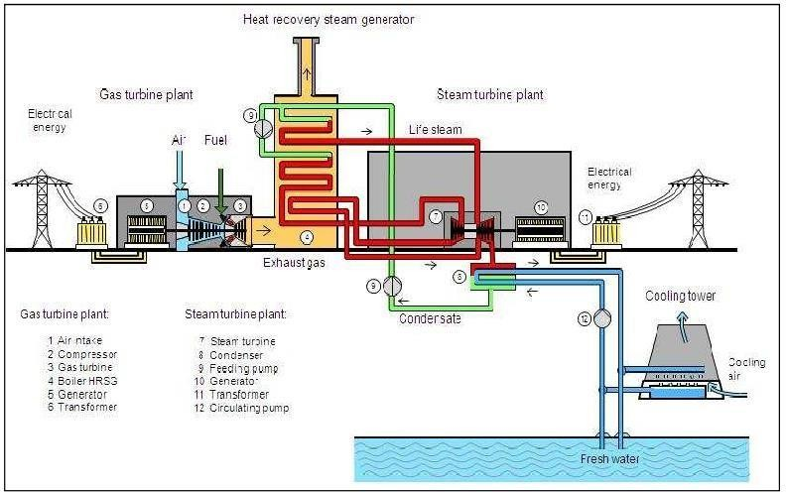
Heat rocovery steam generator (HRSG) adalah ketel uap atau boiler yang memanfaatkan energi panas gas buang satu unit turbin gas untukmemanaskan air dan mengubahnya menjadi uap, dan kemudian uap tersebut dipergunakan untuk menggerakkan turbin uap. Pada umumnya HRSG tidak dilengkapi pembakar (burner) dan tidak mengkonsumsi bahan bakar, sehingga tidak terjadi proses perpindahan/penyerapan panas radiasi. Proses perpindahan/penyerapan yang terjadi hanyalah proses konveksi dan konduksi dari gas buang turbin gas ke dalam air yang akan diproses menjadi uap melalui elemen-elemen pemanas didalam ruang boiler HRSG.

Gambar 3. 1 Pusat Listrik Tenaga Gas dan Uap (PLTGU)

Sumber : (https://rakhman.net/power-plants-id/heat-recovery-steam-generator-hrsg/)

HRSG dapat bermanfaat untuk meningkatkan hasil guna (efisiensi) bahanbakar yang dipakai pada unit turbin gas, yang selanjutnya akan menggerakkan
unit turbin uap. Sistem pembangkit listrik yang memanfaatkan proses ini yaitu

PLTGU (Pusat listrik tenaga gas dan uap). HRSG adalah bagian penting PLTGU, dimana unit pembangkit PLTGU disebut juga Blok PLTGU.
Kapasitas produksi uap yang dapat dihasilkan HRSG tergantung pada kapasitas energi panas yang masih mengandung gas buang dari unit turbin gas yang berarti masih tergantung pada beban unit turbin gas. Pada dasarnya turbin gas yang beroperasi pada putaran tetap, aliran udara masukkompressor juga tetap, perubahan beban turbin yang tidak konstan dengan aliran bahan bakar tetap, sehingga suhu gas buang juga berubah mengikuti perubahan turbin gas.

  - Bagian – Bagian Utama Heat Recovery Steam Generator (HRSG)

Heat Recovery Steam Generator terdiri dari beberapa bagian elemen yaitu pemanas awal kondensat (kondensat preheater), ekonomiser, evaporator, dan superheater yang masing-masing memiliki fungsi yang berbeda. Pada sub bab ini akan membahas fungsi masing-masing elemen pada Heat Recovery Steam Generator.
    - Pemanas awal kondensat (condensate preheater atau CPH)

Pemanas awal kondensat berfungsi memanaskan air yang berasal dari kondensat keluaran turbin uap, kemudian air yang sudah dipanaskan ini dialirkan dan dikumpulkan ke tangki air umpan. Umumnya pemanas awal kondensat ini diletakkan di bagian paling atas sekali dari posisi pipa– pipa pemanas yang ada dan diikuti oleh pipa – pipa lainnya.
    - Ekonomiser

Ekonomiser terdiri dari pipa-pipa air yang ditempatkan pada lintasan gas asap setelah pipa-pipa evaporator. Pipa-pipa ekonomiser dibuat dari bahan baja atau besi tuang yang sanggup untuk menahan panas dan tekanan tinggi. Ekonomiser berfungsi untuk memanaskan air pengisi sebelum memeasuki steam drum dan evaporator sehingga proses penguapan lebih ringan dengan memanfaatkan gas buang dari HRSG yang masih tinggi sehingga memperbesar efisiensi HRSG karena dapat memperkecil kerugian panas pada HRSG tersebut. Air yang masuk pada evaporator sudah pada temperatur

tinggi sehingga pipa - pipa evaporator tidak mudah rusak karena perbedaan temperatur tidak terlalu tinggi.
    - Evaporator

Evaporator merupakan elemen HRSG yang berfungsi untuk mengubah air hingga menjadi uap jenuh. Pada evaporator dengan adanya pipa – pipa penguap akan terjadi pembentukan uap. Biasanya pada evaporator kualitas uap sudah mencapai 0,8 – 0,98 sehingga sebagian masih berbentuk fase cair. Evaporator akan memanaskan uap air yang turun dari drum uap panas lanjut yang masih dalam fase cair agar berbentuk uap sehingga bisa diteruskan menuju superheater. Perpindahan panas yang terjadi pada evaporator adalah film pool boiling, dimana air yang dipanaskan mendidih sehingga mengalami perubahan fase menjadi uap jenuh. Jenis evaporator ada 2 (dua) jenis yaitu evaporator bersikulasi alami (bebas) dan evaporator bersikulasi paksa (dengan pompa).
    - Superheater

Superheater rmerupakan alat yang berfungsi untuk menaikkan temperaturuap jenuh sampai menjadi uap panas lanjut (superheater vapour). Uap lanjut bila digunakan untuk melakukan kerja dengan jalan ekspansi didalam turbin atau mesin uap tidak akan mengembun, sehingga mengurangi kemungkinan timbulnya bahaya yang disebabkan terjadinya pukulan balik (back stroke) yang diakibatkan mengembunnya uap belum pada waktunya sehingga menimbulkan vakum ditempat yang tidak semestinya di daerah ekspansi.
    - Exhaust Damper (Diverter Damper)

Exhaust damper ini merupakan pengarah aliran gas panas exhaust dari turbin gas. Ketika Open Cycle ( Simple Cycle ) maka gas buang akan terbuang melalui by pass stack sedangkan untuk sistem Combine Cycle gas panas akan di arahkan oleh exhaust damper masuk ke HRSG dengan menutup jalur ke arah by pass stack. Energi panas yang terkandung di dalam gas buang ( exhaust ) turbin gas yang temperaturnya masih cukup tinggi (sekitar 500°C) dialirkan masuk kedalam HRSG untuk memanaskan air di dalam pipa-pipa pemanas, selanjutnya keluar ke cerobong dengan temperatur sekitar 150°C.

Air di dalam pipa-pipa pemanas yang berasal dari drum mendapat pemanasan dari gas panas tersebut, sebagian besar akan berubah menjadi uap dan yang lain masih berbentuk air. Campuran air dan uap ini selanjutnya masuk kembalikedalam drum.
Uap yang sudah terpisah dari air selanjutnya digunakan untuk menggerakkan turbin uap, sedangkan air yang tidak menjadi uap disirkulasikan kembali kedalam pipa-pipa pemanas bersama-sama dengan air pengisi yang baru. Demikian proses ini berlangsung terus menerus selama unit beroperasi.
Selain komponen – komponen utama HRSG di atas, HRSG juga dilengkapi peralatan bantu lainnya yang fungsinya sangat menunjang kinerja HRSG, antara lain:
- Drum uap Sebagai wadah yang berfungsi memisahkan campuran air – uap dan keluarannya berupa uap jenuh kering (saturated steam), yang kemudian dialirkan ke superheater.
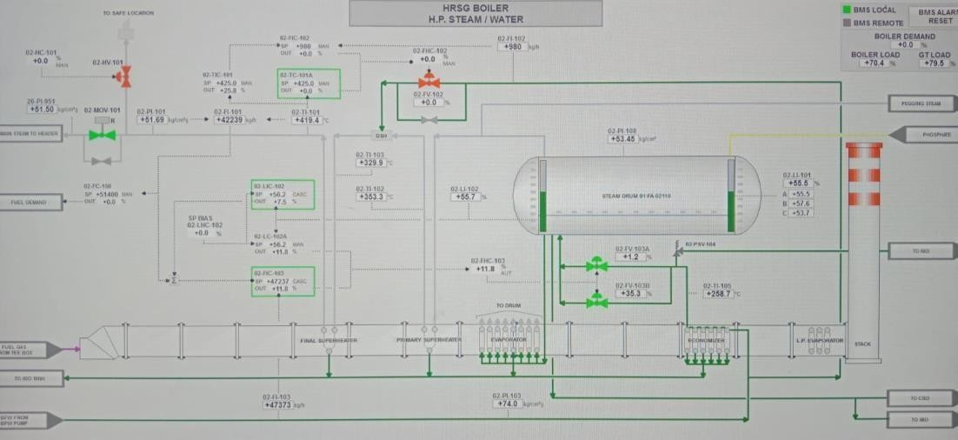
- Gambar 3.2 Diagram PLTGU dengan HRSG Single Pressure Cerobong asap Sebagai laluan yang membantu tarikan gas buang ke atmosfer. Cerobong asap terdiri dari diffuser, diverter dan silencer.

Gambar 3. 2 Diagram flow PLTG dengan HRSG Single Pressure

Sumber : diagram flow PT. Pupuk Indonesia Energi

HRSG ini banyak digunakan dalam perindustrian listrik di Indonesia, dikarenakan proses dari GTG ini memiliki panas buang yang sangat tinggi sehingga panas tersebut jika di buang langsung akan mengakibatkan dampak lingkungan di wilayah industri tersebut memiliki suhu udara yang tinggi dan juga hasil panas ini dalah energi yang dapat di gunakan kembali. Gas buang energi panas tersebut memiliki temperature yang bisa mencapai 500⁰C, sehingga masih bisa di gunakan untuk memanaskan proses yang ada pada HRSG.

Jenis Heat rocovery steam generator (HRSG)

Ditinjau dari sumber panasnya, HRSG dibagi menjadi dua yaitu : unfired dan fired (auxiliary burner atau supplementary burner). HRSG unfired adalah HRSG yang seluruh sumber panasnya diperoleh dari gas buang (exhaust gas) turbin gas. Sedangkan HRSG supplementary burner adalah HRSG yang dilengkapi dengan peralatan pembakaran bahan bakar (burner) sehingga sumber panas nya dapat diperoleh dari gas buang turbin gas dan atau dari pembakaran bahan bakar. Tetapi pada umumnya HRSG yang terpasang tidak dilengkapi dengan burner karena penerapan HRSG pada PLTGU tujuan utamanya adalah memanfaatkan panas gas buang dari PLTG yang masih tinggi temperaturnya untuk menghasilkan uap yang akan memutar turbin uap. Dengan cara ini diperoleh peningkatan efisiensi termal yang besar. HRSG juga disebut Waste Heat Recovery Boiler (WHRB).

Prinsip Kerja

Gas buang dari turbin gas yang temperaturnya masih tinggi (sekitar 550 ⁰C) dialirkan masuk ke HRSG untuk memanaskan air didalam pipa-pipa pemanas, kemudian gas buang ini dibuang ke atmosfir melalui cerobong dengan temperatur yang sudah rendah (sekitar 130 ⁰C). Air didalam pipa- pipa yang berasal dari drum sebagian berubah menjadi uap karena pemanasan tersebut. Campuran air dan uap ini selanjutnya masuk kembali ke dalam drum. Di dalam drum, uap dipisahkan dari air menggunakan separator. Uap yang terkumpul kemudian diarahkan untuk memutar turbin uap, sedangkan air nya dikembalikan kedalam drum untuk disirkulasikan lagi kedalam pipa-pipa pemanas bersama dengan air pengisi yang

baru. Demikian proses ini terjadi berulang-ulang selama HRSG beroperasi. Agar dapat memproduksi uap yang banyak dalam waktu yang relatif cepat, maka perpindahan panasnya dilakukan dengan aliran berlawanan atau cross flow, dan sirkulasi airnya harus cepat.
Pada prinsip Heat Recovery Steam Generator dan boiler adalah sama, yaitu suatu peralatan pemindah panas yang digunakan untuk mengubah air menjadi uap dengan bantuan panas. Perbedaan utama terletak pada sumber panas yang digunakan dan susunan pipa pemanasnya.
Sumber panas untuk membangkitkan uap pada Heat Recovery Steam Generator berasal dari energi panas yang terkandung didalam gas buang PLTG. Sedangkan pada boiler (ketel), sumber panas untuk membangkitkan uap berasal dari pembakaran bahan bakar didalam ruang bakar (furnace) boiler. Pada boiler pipa-pipa pemanas disusun menjadi dinding ruang bakar, sedangkan pada HRSG pipa-pipa pemanas disusun tegak lurus terhadapaliran gas buang. Dengan kondisi demikian, maka HRSG:
- Tidak memiliki ruang bakar

- Tidak dilengkapi sistem bahan bakar
- Tidak ada sistem udara bakar
- Tidak memiliki penghembus jelaga (soot blower).

Konstruksi dan Tata Letak HRSG
Sistem tata letak HRSG mempunyai banyak variasi baik jenis maupun jumlahnya. Ditinjau dari sistem sirkulasi airnya HRSG dibedakan menjadi:
- HRSG sirkulasi alam

- HRSG sirkulasi paksa

Bila ditinjau dari tekanan kerjanya, HRSG dapat dibedakan menjadi :

- Heat Recovery Steam Generator dengan satu tekanan (single pressure)

- Heat Recovery Steam Generator dengan dua tekanan (dual pressure)

- Heat Recovery Steam Generator dengan tekanan bertingkat (multipressure)

Sedangkan bila ditinjau dari sumber panasnya, HRSG dapat dikelompokkan menjadi :
- Heat Recovery Steam Generator tanpa bantuan pembakaran (nonfire)
- Heat Recovery Steam Generator dengan bantuan pembakaran
(auxiliary/supplementary burner)

HRSG sirkulasi Alam (Natural Circulation)
Heat Recovery Steam Generator dengan sirkulasi alam memiliki pipa- pipa pemanas yang disusun secara vertikal berjajar sepanjang HRSG. Arah aliran gas buang dari turbin gas mendatar memotong pipa-pipa pemanas secara tegak lurus. Selanjutnya gas buang keluar melalui cerobong yang dipasang pada ujung HRSG.
Susunan pipa-pipa didalam HRSG sirkulasi alami dibuat vertikal dengan ketinggian yang relatif rendah. Inlet duct HRSG disambungkan dengan exhaust turbin gas dengan menggunakan expansion joint. Ketika mendapat pemanasan, sirkulasi air alami terjadi dari drum ke evaporator dan kembali ke drum.

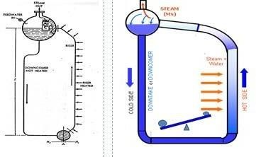
Gambar 3. 3 Prinsip Sirkulasi Alami (Natural Circulation)

Sumber : (https://rakhman.net/power-plants-id/heat-recovery-steam-generator-hrsg/)

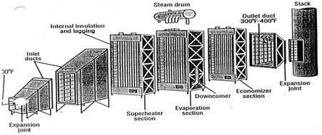

Gambar 3. 4 HRSG sirkulasi alami (aliran gas mendatar)

Sumber : (https://rakhman.net/power-plants-id/heat-recovery-steam-generator-hrsg/)

HRSG sirkulasi Paksa (Forced Circulation)

Konstruksi pipa-pipa pemanas pada HRSG dengan sirkulasi paksa dipasang dengan posisi mendatar disusun dari bawah keatas. Gas panas dari turbin gas masuk dari sisi bawah keatas memotong pipa-pipa pemanas dan selanjutnya keluar melalui cerobong yang berada diatas Heat Recovery Steam Generator.
Air pengisi masuk ke dalam drum melewati ekonomiser. Selanjutnya air di sirkulasikan dari drum ke pipa-pipa penguap (evaporator) dan kembali ke drum dengan menggunakan pompa sirkulasi. Proses perpindahan panas dari gas panas ke air terjadi didalam pipa-pipa penguap sehingga sebagian air berubah menjadi uap.
Uap yang terbentuk bersama-sama dengan air masuk kembali ke dalam drum. Didalam drum uap dipisahkan dari air, dan uap selanjutnya mengalir ke superheater atau langsung ke turbin, sedangkan air bercampur kembali dengan air yang ada didalam drum.

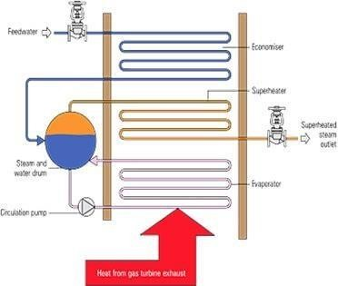

Gambar 3. 5 Prinsip Sirkulasi Paksa (Forced Circulation)

Sumber : (https://rakhman.net/power-plants-id/heat-recovery-steam-generator-hrsg/)

Umumnya pompa sirkulasi mempunyai laju sirkulasi sekitar 1,7. Artinya jumlah air yang disirkulasikan 1,7 kali kapasitas penguapan. Adapun beberapa keuntungan dari sistem sirkulasi paksa yaitu:
  - Waktu start (pemanasan) lebih cepat.

  - Mempunyai respon yang lebih baik dalam mempertahankan aliranair ke pipa-pipa pemanas pada saat start maupun beban penuh.
  - Mencegah kemungkinan terjadinya stagnasi pada sisi penguapan.
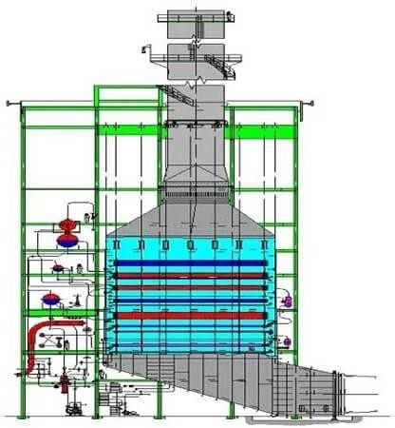

Gambar 3. 6 HRSG dengan aliran gas vertikal

Sumber : (https://rakhman.net/power-plants-id/heat-recovery-steam-generator-hrsg/)

- HRSG dengan tekanan tunggal (Single Pressure)

Pada HRSG ini uap yang dihasilkan hanya memiliki satu tekanan. Susunan PLTGU dengan satu tekanan biasanya turbin gas, generator, dan turbin uapnya dibuat menjadi satu poros.
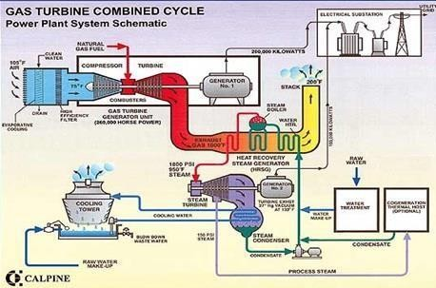
Gambar 3. 7 HRSG dengan tekanan tunggal (single pressure)

Sumber : (https://rakhman.net/power-plants-id/heat-recovery-steam-generator-hrsg/)

- HRSG Dengan Dua Tekanan (Dual Pressure)

Heat Recovery Steam Generator ini menghasilkan dua tingkat tekanan, yaitu tekanan tinggi dan tekanan rendah. Uap tekanan tinggi digunakan untuk memutar turbin tekanan tinggi (High Pressure turbine), sedangkanuap tekanan rendah bersama-sama dengan uap bekas dari turbin tekanan tinggi digunakan untuk menggerakkan turbin tekanan rendah (Low Pressure turbine).
Tujuan membuat dua tingkat tekanan adalah untuk meningkatkan efisiensi termal siklus kombinasi. Dengan dua tingkat tekanan, maka gas buang sebelum dibuang ke atmosfir dapat digunakan untuk menghasilkan uap dengan tekanan dan temperatur yang rendah sehingga panas gas buang dimanfaatkan dengan lebih optimal.

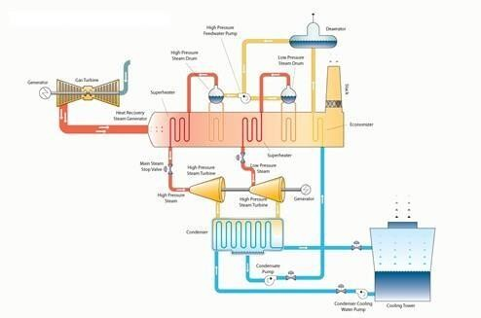

Gambar 3. 8 HRSG dengan dua tingkat tekanan (dual pressure)
Sumber : (https://rakhman.net/power-plants-id/heat-recovery-steam-generator-hrsg/)

Aliran gas panas dari turbin gas masuk melalui sisi bawah HRSG mengalir ke atas melewati pipa-pipa superheater, evaporator, ekonomiser tekanan tinggi sambil menyerahkan panas. Selanjutnya melewati pipa-pipa dengan fungsi yang yang sama tetapi dengan tekanan lebih rendah yang berada dibagian atasnya kemudian dibuang keatmosfir melalui cerobong yang terletak diatas Heat Recovery Steam Generator.

HRSG Tekanan Bertingkat (Multi Pressure)

HRSG jenis ini mempunyai tiga tingkat tekanan yang berbeda, yaitu tekanan tinggi (HP), tekanan menengah (IP), dan tekanan rendah (LP). Dengan tiga tingkat tekanan efisiensi termal siklus kombinasi akan lebih baik karena celah diantara tekanan tinggi dan rendah masih dimanfaatkan untuk menghasilkan uap tekanan menengah.
Gas buang dari turbin gas mengalir mendatar sambil menyerahkan panasnya ke pipa-pipa pemindah panas yang dipasang tegak sebagaimana pada sistem satu tekanan ataupun dua tekanan.

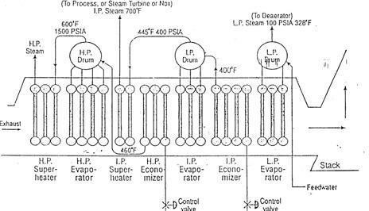

Gambar 3. 9 Diagram HRSG Multi Pressure

Sumber : (https://rakhman.net/power-plants-id/heat-recovery-steam-generator-hrsg/)

- HRSG dengan Burner bantu (Auxiliary burner)

Pada umumnya Heat Recovery Steam Generator yang digunakan di Indonesia adalah unfire, tetapi dalam industri terdapat HRSG dengan bantuan burner (auxiliary burner). Hal ini diterapkan apabila ketersediaan gas panas dari luar tidak konstan. Penggunaan burner bantu pada HRSG tujuannya adalah untuk meningkatkan temperatur gas (sekitar 820 ºC) sehingga diperoleh produksi uap yang lebih besar.
Pembakaran bahan bakar dengan memanfaatkan excess air yang tinggidalam gas buang. Dengan cara ini dapat menaikkan kapasitas output turbin uap hingga 85 %, tetapi disisi lain polusi akibat emisi gas buang menjadi lebih besar.
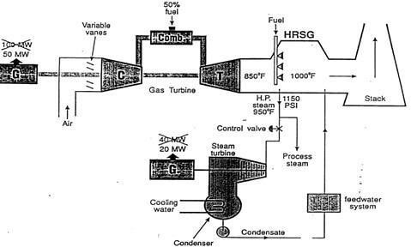

Gambar 3. 10 HRSG dengan burner bantu

Sumber : (https://rakhman.net/power-plants-id/heat-recovery-steam-generator-hrsg/)

BAB IV PEMBAHASAN

  - Metodologi Penelitian

    - Pengolahan Data

Dalam kegiatan praktik ini melakukan pengumpulan datadata yang dibutuhkan terkait kapasitas suatu proses didalam HRSG beroperasi menghasilkan steam (uap). Data-data yang dimaksut antara lain data panas yang dihasilkan oleh GTG dan juga penambahan firing terhadap produksi steam (uap) tersebut.
Pada awalnya HRSG hanya menggunakan sumber panas yang dihasilkan oleh GTG, panas buang yang dihasilkan terbilang besar yang akan di salurkan kedalam HRSG tersebut. hasil dari panas tersebut juga dipengaruhi oleh adanya kenaikan maupun penurunan terhadap daya yang dihasilkan, semakin besar daya yang dihasilkan maka semakin tinggi pula panas yang dihasilkan. Pada saat ini daya yang dihasilakan oleh GTG sebesar 18 Mega Watt dengan menghasilkan panas sebesar 537 ⁰C. Dari panas tersebut akan digunakan untuk keprluan proses pembuatan steam (uap) pada HRSG. Panas buang yang digunakan untuk produksi ini mendapatkan hasil laju steam 40 m³/h. Hasil ini saat produksi tidak mendapatkan pembakaran tambahan. Dari sini juga nilai parameter yang didapat mulai dari tekanan dan temperatur terbilang kurang stabil dengan apa yang dihasilkan. Dengan produksi HRSG ini tanpa adanya pembakaran tambhan menghasilkan temperatur kurang dari yang diharapkan yaitu 425⁰C dan hanya mendapatkan nilai 414⁰C dan tekanan yang diharapkan 52 kg/cm² hanya mendapatkan 50,3 kg/cm². Sehingga hasil produksi yang didapat kurang memenuhi terget operasional. Setelah adanya penambahan pembakaran yang ada pada suatu operasional produksi tersebut menghasilkan tambahan temperatur kurang lebih 100⁰C dan hasil yang di peroleh produksi meningkat sebanyak 10 m³/h dan menjadi 50 m³/h. Temperature yang di dapat 432⁰C sehingga perlu adanya penambahan inject air

proses untuk menurunkan temperatur tersebut menjadi 425 ⁰C. Tekanan yang didapat adanya penambahan pembakaran ini menjadi 52,2 kg/cm².
Setelah dilakukan pengamtaan secara langsung yang berada pada layar monitor Control Room maka akan diperoleh data. Hasil dari pengamatan tersebut memperoleh data sebagai berikut:

Tabel 4. 1 Hasil LOAD GTG, LOAD HRSG NO Firing dan LOAD HRSGFiring

No | LOAD GTG | LOAD HRSG NO Firing | LOAD HRSG Firing
 | MW | TON | TON
1 | FSNL
2 | 2,5
3 | 3
4 | 3,5
5 | 4
6 | 4,5
7 | 5
8 | 5,5
9 | 6 | 19
10 | 6,5 | 20
11 | 7 | 21
12 | 7,5 | 23
13 | 8 | 24
14 | 8,5 | 25
15 | 9 | 26
16 | 9,5 | 27
17 | 10 | 28
18 | 10,5 | 29
19 | 11 | 30 | 40
20 | 11,5 | 31 | 41
21 | 12 | 33 | 42

 | No | LOAD GTG | LOAD HRSG NO Firing | LOAD HRSG Firing
 |  | MW | TON | TON
 | 22 | 12,5 | 34 | 43
 | 23 | 13 | 35 | 44
 | 24 | 13,5 | 36 | 45
 | 25 | 14 | 37 | 46
 | 26 | 14,5 | 38 | 47
 | 27 | 15 | 39 | 48
 | 28 | 15,5 | 40 | 49
 | 29 | 16 | 41 | 50
 | 30 | 16,5 | 42 | 51
 | 31 | 17 | 43 | 52
 | 32 | 17,5 | 44 | 53
 | 33 | 18 | 45 | 54
 | 34 | 18,5 | 46 | 55
 | 35 | 19 | 47 | 56
 | 36 | 19,5 | 48 | 57
 | 37 | 20 | 49 | 58
 | 38 | 20,5 | 50 | 59
 | 39 | 21 | 51 | 60
 | 40 | 21,5 | 52 | 60
 | 41 | 22 | 53 | 60

Sumber: data diolah peneliti

Pengamatan Pendahuluan

Pengamatan pendahuluan diperlukan untuk meneliti lebih lanjut mengenai permasalahan yang akan terjadi. Pengamatan pendahuluan terdiri atas studi literatur dan kunjungan lapangan pada operasi produksi HRSG. Studi literatur dilakukan dengan cara pengamatan langsung dikomponen tersebut. Pengamatan yg dilakukan dengan cara mengambil data dari control room saat melakukan

kenaikan LOAD GTG. Sehingga dapat dilakukan analisa lebih lanjut. Kunjungan lapangan pada operasi produksi HRSG. Studi literatur dilakukan dengan cara pengamatan langsung dikomponen tersebut.
Pengamatan ini dilakukan dengan cara pengambilan data dari control room saat melakukan naik turunnya beban yang di berikan pada GTG. Dari pengoperasian GTG tersebut akan menghasilkan data primer dan akan dilakukan analisa lebih lanjut. Kunjunan ke lapangan juga digunakan untuk melakukan wawancara secara langsung dengan karyawan atau pekerja yang berada di PT. Pupuk Indonesia Energi untukmemperoleh data sekunder.

Identifikasi Masalah

Pada tahap ini dilakukan identifikasi masalah yang akan diteliti, yaitu apa yang akan berpengaruh jika penambahan bahan bakar gas yang terjadi pada komponen tersebut. Komponen yang akan diggunakan adalah Heat Recovery Steam Generator (HRSG). Melakukan pengamatan hasil produksi yang tidak menggunakan pembakaran dan menggunakan pembakaran.

Perumusan Masalah

Tahap selanjutnya akan diperoleh perumusan masalah berdasarkanidentifikasi masalah yang telah dilakukan. Perumusan masalah pada penelitian ini adalah apakah dengan menggunakan Heat Recovery Steam Generator (HRSG) akan berpengaruh terhadap penambahan bahan bakar gas di PT. Pupuk Indonesia Energi.

Pengumpulan Data

Pengumpulan data pada penelitian ini dibagi menjadi dua macam data, yaitu data primer dan data skunder. Secara umum pengumpulan data primer dan skunder dapat dibagi atas beberapa cara sebagai berikut :
  - Data primer merupakan sumber data penelitian yang diperoleh secara langsung dari sumber asli (tidak melalui media perantara). Pengumpulan data primer dilakukan dengan cara mengamati secara langsung kegiatan

pabrik serta wawancara terhadap karyawan atau pekerja yang terlibat langsung secara operasional. Data yang diperoleh antara lain adalah data mengenai proses melakukan naik turunnya LOAD GTG yang di imbangi dengan naiknya hasil produksidari HRSG tersebut.
  - Data sekunder merupakan sumber data penelitian yang diperoleh peneliti secara tidak langsung melalui media preantara (diperoleh dan dicatat oleh orang lain). Dalam penelitian ini data diperoleh melalui literatur, jurnal dan media internet.

Pembahasan

Tahap ini dilakukan analisa hasil pengamatan data dan menentukannilai yang akan di tentukan untuk melakukan pembebanan (hasil produksi) HRSG yang dilakukan bersamaan ketika terdapat kenaikan terhadap GTG. Sehingga dapat mengambil langkah yang tepat untuk antisipasi kenaikan suatu produksi.

Penutup

Tahap ini berisikan kesimpulan pelaksaan penelitian berupa poin-poin pencapaian tujuan penelitian. Pada bagian ini juga terdiri dari saran-saranyang diberikan pada peneliti selanjutnya yang akan membahas permasalahan yang sama pada penelitian ini untuk hasil yang lebih baik. Selain itu, rekomendasi juga diberikan kepada PT. Pupuk Indonesia Energi sehingga dapat membantu penanganan permasalahan adanya slowdown yang tiba-tiba terjadi.
Adapun tahapan-tahapan yang dilakukan dalam penelitian ini secara umum dapat dilihat pada gambar 4.1 berikut ini:

Start

Pengamatan Pendahuluan (Kunjungan) |  |  | Studi Literatur
Perumusan Masalah
Pengumpulan Data Rekapitulasi data operasi HRSG dan GTG
Pengolahan Data
Pengolahan data menggunakan software excel. Data diolah menggunakan metode diagram grafik.

Analisis Data
- Analisis kenaikan GTG terhadap HRSG
- Analisis nilai pembebanan pada HRSG
- Perbandingan hasil produksi tanpa penambahan pembakaran dan penambahan pembakaran

End
Penutup Kasimpulan dan Saran

Gambar 4. 1 Alur metodologi penelitian

Sumber: data diolah peneliti

Analisa Data dan Pembahasan
- Hasil produksi antara LOAD GTG (MW), LOAD HRSG No Firing (TON), dan LOAD HRSG Firing (TON)
Hasil LOAD GTG (MW), LOAD HRSG No
70
60
50
40
30
20
10
0
Firing (TON) dan LOAD HRSG Firing (TON)
LOAD HRSG NO
Firing TpH
LOAD HRSG Firing TpH
MW GTG
Ton per Jam

Gambar 4. 2 Hasil Produksi LOAD GTM, LOAD HRSG No Firing danLOAD HRSG Firing
FSNL
3.5
5
6.5
8
9.5
11
12.5
14
15.5
17
18.5
20
21.5
Sumber: data diolah peneliti
Dari grafik hasil produksi LOAD GTG (MW), LOAD HRSG No Firing (TON), dan LOAD HRSG Firing (TON) pada gambar 4.2 dapat diketahui bahwa hasil dari penambahan bahan bakar gas pada produksi Heat Recovery Steam Generator (HRSG) di PT. Pupuk Indonesia Energi yang ada di Gresik, mengalami Perubahan dengan baik per MW nya, dibuktikan dengan grafik dari gambar 4.2 yang mengalami kenaikan per MW dan per Ton nya.
Hasil dari analisis yang didapat dan dimasukkan menggunakan Software Excel, dapat disimpulkan bahwa hasil penambahan bahan bakar gas terhadap operasional dalam produksi Heat Recovery Steam Generator (HRSG) di PT. Pupuk Indonesia Energi. Dari hasil grafik yang ada diatas dapat di simpulkan bahwa hasil produk yang tanpa menggunakan pembakaran dengan menggunakan pembakaran terdapat perbedaan yang berpengaruh signifikan. Sehingga dari hasil tersebut untuk memaksimalkan penggunakan penambahan pembakaran sangat berpengaruh

terhadap produksi HRSG. Dari penambahan yang digunakan untuk pembakaran tersebut hanya memerlukan gas yang bertekanan rendah.

Kegiatan Magang

Magang merupakan suatu kegiatan studi lapangan dalam bidang rancang bangun, yang mencakup aktifitas antara lain:
- Pengenalan lokasi dan proses kerja dalam divisi Pengendalian dan Evaluasi Proyek.
- Observasi pertambangan batu kapur, pembuatan sketsa kerja, pengumpulan data, dan tinjauan pustaka dilakukan secara berurutan dan berkesinambungan.
- Melakukan proses peramalan data menggunakan data sebelumnya

- Analisis hasil peramalan dan pengambilan keputusan serta merumuskan solusi yang dapat digunakan.
- Penulisan laporan.

Jadwal Magang

Jadwal Magang dilaksanakan pada:

Waktu : 26 Agustus - 26 September 2019 Unit : Pengendalian dan Evaluasi Proyek

Tabel 4. 2 Jadwal Magang

No | Kegiatan | Minggu ke-
 |  | 1 | 2 | 3 | 4 | 5
1 | Pengenalan pabrik dan unit kerja
2 | Penugasan secara umum pada unit kerja
3 | Penugasan khusus
4 | Pengumpulan data (survei lokasi, pencarian  literature data, perhitungan, dan analisa)
5 | Pembuatan laporan

BAB V PENUTUP
  - Kesimpulan

Berdasarkan hasil penelitian mengenai analisis pengaruh penambahan bahan bakar gas terhadap performansi produksi Heat Recovery Steam Generator (HRSG) di PT. Pupuk Indonesia Energi
Dari hasil penelitian tentang HRSG yang menggunakan sistem tanpa penambahan pembakaran hasil produksi yang diperoleh kurang maksimal. Sehingga jika adanya penambahan yang akan dilakukan harus melakukan perubahan beban yang di terima oleh Gas Turbin Generator (GTG). Dengan adanya konfirmasi bersama engineer yang bersangkutan untuk melakukan perubahan tersebut. Pada GTG ini tidak bisa semerta-merta untuk menaik turunkan beban yang akan di produksi, dikarenakan untuk LOAD GTGsendiri ini tersinkron dengan pembangkit yang lainnya. Oleh karena itu perlu adanya penggunaan penambahan pembakaran. Dari penambahan pembakaran ini bisa untuk memaksimalkan produk hasil yang akan diperoleh dari HRSG tersebut.
Dari hasil pengelolaan data yang di peroleh bahwa pola operasi terhadap hasil produksi yang dihasilkan akan berdampak sangat baik. Hasil produksi yang didapat ketika tanpa menggunakan penambah pembakaran dengan menggunakan penambahan pembakaran hasilnya meliliki selisih hampir 10 Ton per Jam.

Saran
Saran yang dapat kami berikan sebagai Mahasiswa adalah:

    - Perlunya koordinasi yang lebih intens untuk mengendalikan pola operasi agar menjadi stabil dan tidak ada pihak yang dirugikan.

    - Bagi peneliti selanjutnya, yang akan melakukan penelitian berkaitan dengan penelitian ini, maka hendaknya menambah indikator dan variabel lain yang dapat berpengaruhi pada perusahaan.

DAFTAR PUSTAKA

Abdul Qodir. (2011). HEAT RECOVERY STEAM GENERATOR
Ady, P. & Eflita, Y. (2010). ANALISA EFISIENSI LOW PRESSURE HRSG (HEAT RECOVERY STEAM GENERATOR) PADA PLTGU PT.
INDONESIA POWER UBP SEMARANG. Semarang: Universitas Diponegoro
Alief Rakhman. (2013). HEAT RECOVERY STEAM GENERATOR (HRSG) Dr. Nur Indriantoro, M.Sc., Ak. (2016). METODOLOGI PENELITIAN BISNIS UNTUK AKUNTANSI & MANAJEMEN. Edisi pertama
cetakan ketujuh. Yogyakarta : BPFE. V. Ganapathy. Industrial Boilers and Heat Recovery Steam Generator Design,Alplications and Calculations

UISI

Laporan Magang Tanggal 26 Agustus s/d 26 September 2019
Di PT. Pupuk Indonesia Energi, Gresik

LAMPIRAN

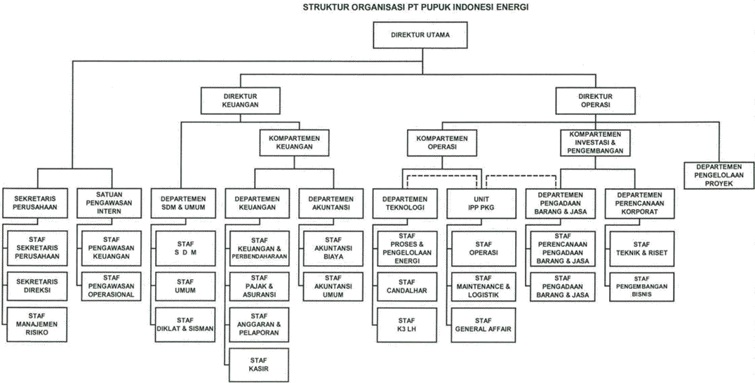
Lampiran 1 Struktur Organisasi Pada Perusahaan PT. Pupuk Indonesia Energi

Gambar 4.1 Struktur Organisasi PT. Pupuk Indonesia Energi

Lampiran 2 Hasil pengolahan data pada LOAD GTG, LOAD HRSG NO Firing dan LOAD HRSG Firing

Tabel 4.1 Hasil LOAD GTG, LOAD HRSG NO Firing dan LOAD HRSG Firing

No | LOAD GTG | LOAD HRSG NO Firing | LOAD HRSG Firing
 | MW | TON | TON
1 | FSNL
2 | 2,5
3 | 3
4 | 3,5
5 | 4
6 | 4,5
7 | 5
8 | 5,5
9 | 6 | 19
10 | 6,5 | 20
11 | 7 | 21
12 | 7,5 | 23
13 | 8 | 24
14 | 8,5 | 25
15 | 9 | 26
16 | 9,5 | 27
17 | 10 | 28
18 | 10,5 | 29
19 | 11 | 30 | 40
20 | 11,5 | 31 | 41
21 | 12 | 33 | 42
22 | 12,5 | 34 | 43
23 | 13 | 35 | 44
24 | 13,5 | 36 | 45
25 | 14 | 37 | 46
26 | 14,5 | 38 | 47
27 | 15 | 39 | 48
28 | 15,5 | 40 | 49
29 | 16 | 41 | 50
30 | 16,5 | 42 | 51
31 | 17 | 43 | 52
32 | 17,5 | 44 | 53
33 | 18 | 45 | 54

 | 34 | 18,5 | 46 | 55
 | 35 | 19 | 47 | 56
 | 36 | 19,5 | 48 | 57
 | 37 | 20 | 49 | 58
 | 38 | 20,5 | 50 | 59
 | 39 | 21 | 51 | 60
 | 40 | 21,5 | 52 | 60
 | 41 | 22 | 53 | 60

Sumber: data diolah peneliti

Lampiran 3 Hasil produksi antara LOAD GTG (MW), LOAD HRSG No Firing (TON), dan LOAD HRSG Firing (TON) dalam bentuk grafik
Hasil LOAD GTG (MW), LOAD HRSG No
70
60
50
40
30
20
10
0
Firing (TON) dan LOAD HRSG Firing (TON)
LOAD HRSG NO
Firing TpH
LOAD HRSG Firing TpH
MW GTG
Ton per Jam

Gambar 4.2 Hasil Produksi LOAD GTM, LOAD HRSG NoFiring dan LOAD HRSG Firing
FSNL
3.5
5
6.5
8
9.5
11
12.5
14
15.5
17
18.5
20
21.5
Sumber: data diolah peneliti

Lampiran 4 Komponen Gas Turbin Generator (GTG) dan Komponen Heat Recovery Steam Generator (HRSG) di PT Pupuk Imdonesia Energi

Komponen Gas Turbin Generator (GTG)
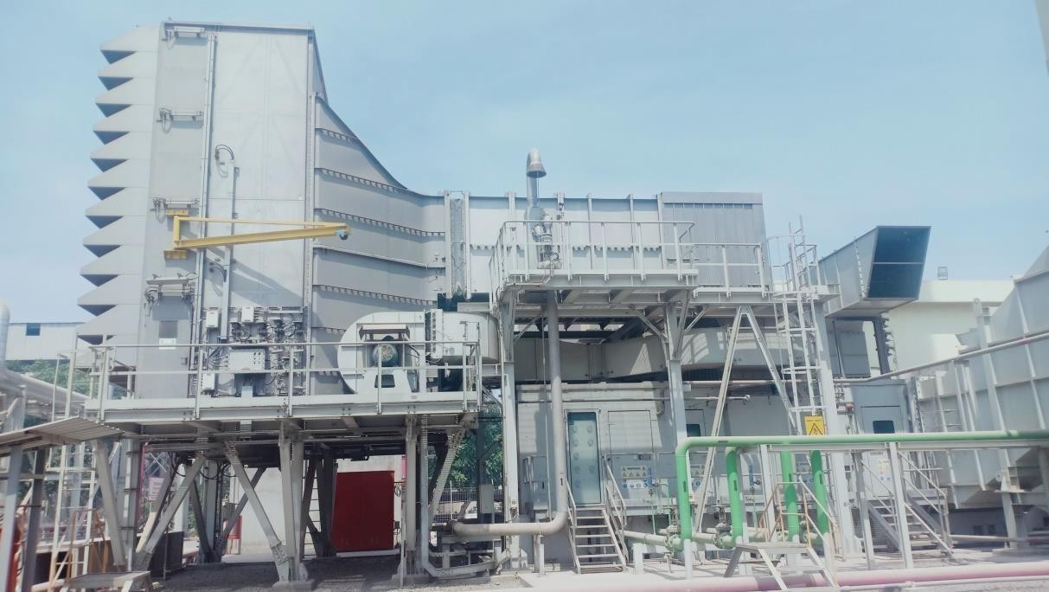

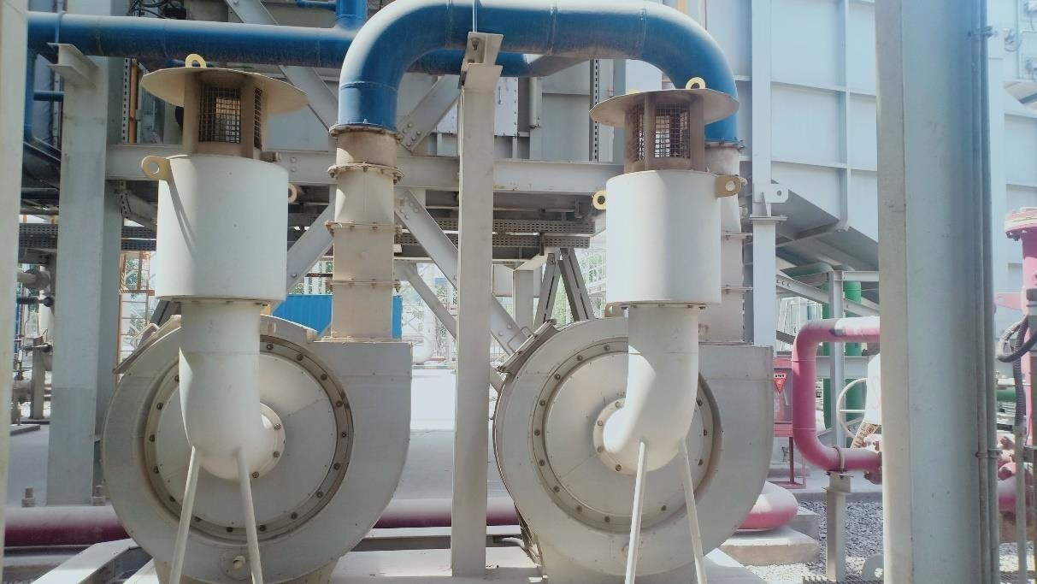
Komponen Heat Recovery Steam Generator (HRSG)

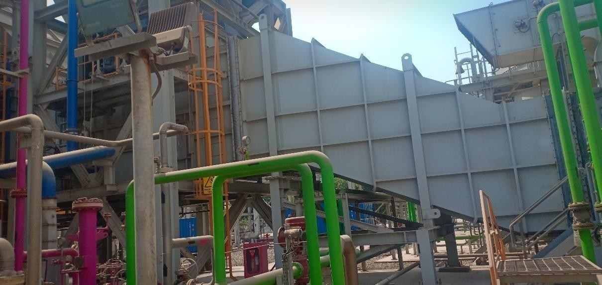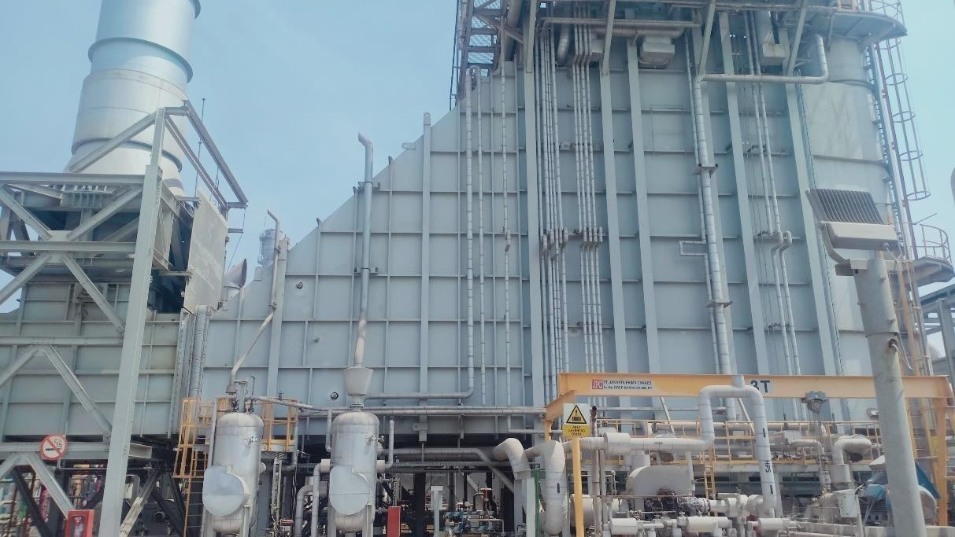

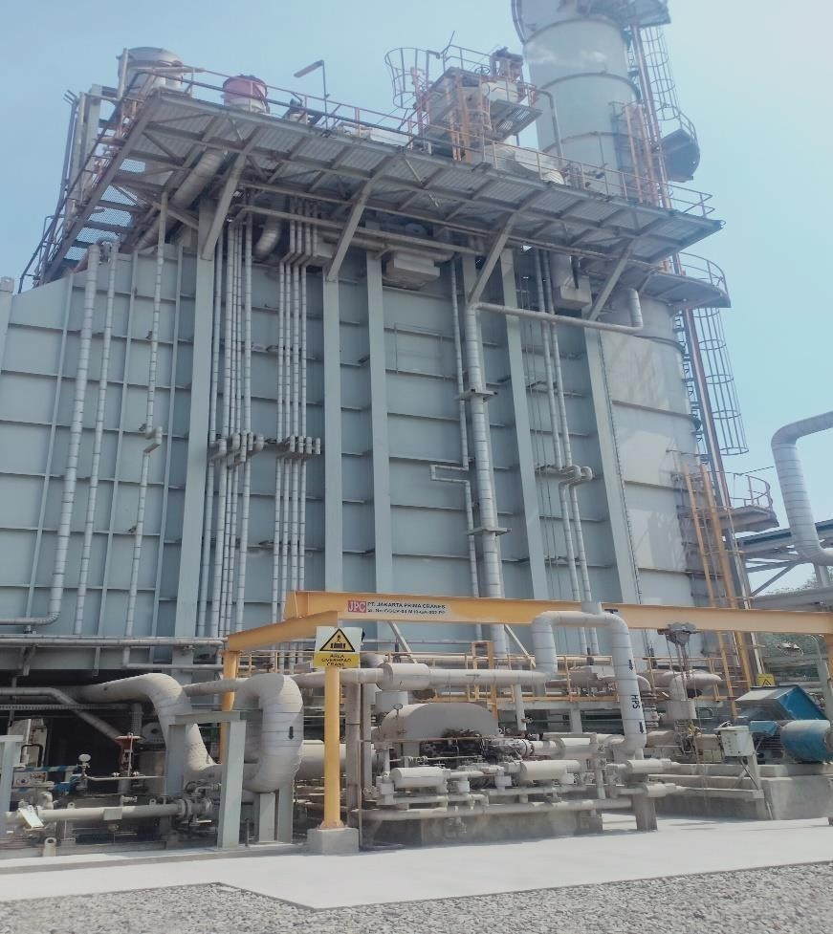

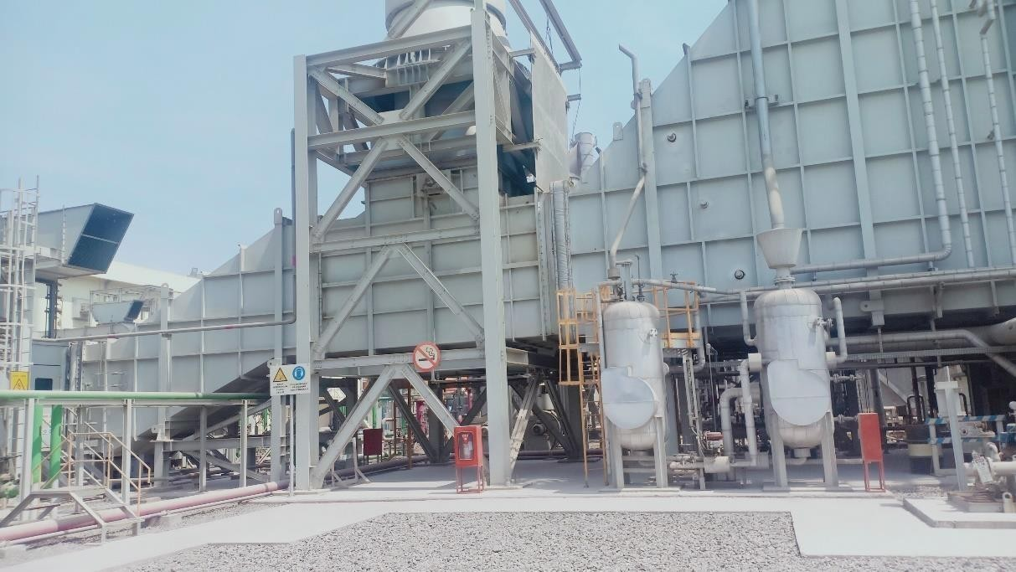

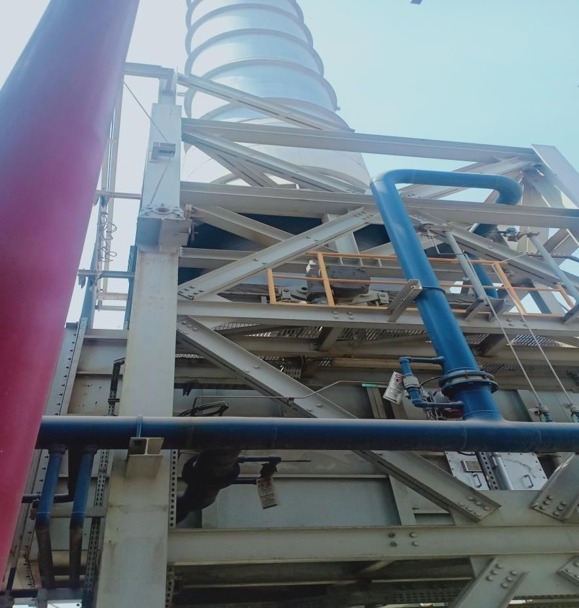
41

46

UNIVERSITAS INTERNASIONAL SEMEN INDONESIA
Kompleks PT. Semen Indonesia (Persero) Tbk.
Jl. Veteran, Gresik Jawa Timur 61122
Telp: (031) 3985482, (031) 3981732 ext. 3662 Fax: (031) 3985481
UNIVERSITAS INTERNASIONAL SEMEN INDONESIA
Kompleks PT. Semen Indonesia (Persero) Tbk.
Jl. Veteran, Gresik Jawa Timur 61122
Telp: (031) 3985482, (031) 3981732 ext. 3662 Fax: (031) 3985481

LEMBAR EVALUASI MAGANG LEMBAR EVALUASI MAGANG
Pembimbing Lapangan
Dosen Pembimbing

Nama : HABIB MUDHOFIR HARIRI
NIM : 2011510178
Judul Magang : Analisa Pengaruh Penambahan Bahan Baku Gas Terhadap Operasional Produksi HRSG Di PT. Pupuk Indonesia Energi
Gresik, ………………………….
Dosen Pembimbing
( ) NIP.

ASPEK | BOBOT  (B) % | NILAI (N) | N X B
Penulisan Laporan  (Kelengkapan, Kesesuaian, Konten, Referensi) | 10 %
Aplikasi Keilmuan  (Kesesuaian penyelesaian Masalah dengan teori) | 25 %
Penguasaan Materi Magang  (Pembelajaran yang didapatkan dimagang dan kerjasama) | 50 %
Kerajinan dan Sikap | 15 %
JUMLAH | 100% | JUMLAH
Nama : HABIB MUDHOFIR HARIRI
NIM : 2011510178
Judul Magang : Analisa Pengaruh Penambahan Bahan Baku Gas Terhadap Operasional Produksi HRSG Di PT. Pupuk Indonesia Energi

ASPEK | BOBOT  (B) % | NILAI (N) | N X B
Penulisan Laporan  (Kelengkapan, Kesesuaian, Konten, Referensi) | 10 % | 86 | 8.6
Aplikasi Keilmuan  (Kesesuaian penyelesaian Masalah dengan teori) | 25 % | 86 | 21.5
Penguasaan Materi Magang  (Pembelajaran yang didapatkan dimagang dan kerjasama) | 50 % | 86 | 43
Kerajinan dan Sikap | 15 % | 86 | 12.9
JUMLAH | 100% | JUMLAH | 86

Gresik, 25 september 2019 Pembimbing Lapangan

( ) NIP.

LEMBAR KEHADIRAN MAGANG

Nama : HABIB MUDHOFIR HARIRI
NIM : 2011510178
Judul Magang : Analisa Pengaruh Penambahan Bahan Baku Gas Terhadap Operasional Produksi HRSG Di PT. Pupuk Indonesia Energi

No | Tanggal | Kegiatan | TTD  Pelaksana | TTD  Pembimbin glapangan
1 | 26/08/2019 | Pembekalan program magang
2 | 26/08/2019 | Pengumpulan berkas administrasi peserta magang
3 | 30/08/2019 | Pengenalan pembimbing lapangan
4 | 2-3/09/2019 | Pemberian materi tentang operasional
5 | 9-11/09/2019 | Tour plant lapangan dengan pembimbing
6 | 10-11/9/2019 | Bimbingan membahas topik permasalahan yang
 |  | akan diangkat
7 | 13-18/09/2019 | Bimbingan penulisan dengan diskusi study case
8 | 19-20/09/2019 | Pengambilan data dan penunjang permasalahan
 |  | tentang operasional Heat Recovery Steam
 |  | Generator
9 | 23-26/09/2019 | Penulisan laporan
Catatan :
Tuliskan kegiatan yang dilakukan (Harian/ Mingguan) selama magang dan ditandatangani oleh Pelaksana magang dan Pembimbing Lapangan dimana magang dilaksanakan.

LEMBAR ASSISTENSI MAGANG

Nama : HABIB MUDHOFIR HARIRI
NIM : 2011510178
Program Studi : MANAJEMEN REKAYASA
Judul Magang : Analisa Pengaruh Penambahan Bahan Baku Gas Terhadap Operasional
ProduksiHRSG Di PT. Pupuk Indonesia Energi

MAGANG dilaksanakan terhitung mulai: 25 Agustus s/d 26 September 2019
Gresik, ………………………….
Dosen Pembimbing Magang
( )
NIP.
No | Tanggal | Kegiatan | Paraf  Dosen Pembimbing
1  2  3 | 27-28/08/19  09/09/19  24/09/19 | Bimbingan penulisan laporan dan membahas permasalahan di perusahaan  Membahas data yang diperoleh dan pengolahan data  Membahas pengolahan data dan laporan

Catatan :
Harap dosen menentukan sistem asistensi dengan mahasiswa, apabila proses asistensi atau pengumpulan laporan magang melewati batas waktu, maka mahasiswa dinyatakan tidak lulus magang.

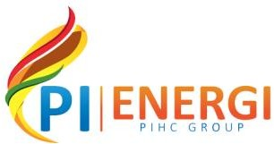

Jakarta, 19 Agustus 2019

Nomor : 001/SU.12/LT/VIII/2019
Kepada : Sdr. Habib Mudhofir Hariri Dari : Departemen SDM & Umum
Perihal : Penerimaan Mahasiswa Magang

Sehubungan dengan Surat Permohonan Magang yang Saudara sampaikan ke Departemen SDM & Umum PT Pupuk Indonesia Energi pada tanggal 16 Agustus 2019, bersama ini kami beritahukan bahwa :

Nama : Habib Mudhofir Hariri
Asal Institusi/Sekolah : Universitas Internasional Semen Indonesia Jurusan : Manajemen Rekayasa

Dapat melaksanakan praktek kerja/magang di PT Pupuk Indonesia Energi Pabrik GGCP yang beralamat di Kawasan Industri Petrokimia Gresik terhitung mulai tanggal 20 Agustus 2019.

Atas diterbitkannya Surat Penerimaan Magang ini, diharapkan agar Saudara mentaati peraturan yang ada di PT Pupuk Indonesia Energi selama praktek kerja/magang berlangsung.

Demikian kami sampaikan dan atas perhatiannya diucapkan terimakasih.

PT Pupuk Indonesia Energi,
Uus Rusdiana
Pjs. Manajer SDM & Umum

SURAT KETERANGAN MAGANG
Nomor : 022/SU.16.02/LT/IX/2019

Yang bertanda tangan dibawah ini :

N a m a : Uus Rusdiana
J a b a t a n : Pjs. Manajer SDM & Umum PT Pupuk Indonesia Energi
A l a m a t : Gedung Abdul Muis 50 Lantai 2, Jakarta Pusat.

Dengan ini menerangkan bahwa ;

N a m a : Habib Mudhofir Hariri
Instusi Pendidikan : Universitas Internasional Semen Indonesia Jurusan/Bidang Studi : Manajemen Rekayasa

Adalah benar mahasiswa yang melaksanakan tugas belajar/magang di PT Pupuk Indonesia Energi terhitung mulai tanggal 20 Agustus – 26 September 2019.

Surat Keterangan Magang ini dibuat untuk melengkapi persyaratan administrasi dalam pelaksanaan program magang mahasiswa yang bersangkutan.

Demikian Surat Keterangan ini dibuat untuk digunakan sebagaimana mestinya.

Jakarta, 26 September 2019
PT Pupuk Indonesia Energi
Uus Rusdiana
Pjs. Manajer SDM & Umum

